UNIVERSIDAD CÉSAR VALLEJO
Segunda Especialidad en Didáctica de la Investigación en Entornos Virtuales

Experiencia curricular:
Gestión de contenidos digitales y del conocimiento



Actividad Sesión 3:
PRODUCTO ACADÉMICO INDIVIDUAL

Integrantes del equipo:
N° | Apellidos y Nombres (Orden Alfabético) | DNI
1 | Angulo Muñoz LLony | 00975325

Docente:
MSc. Selene Claudelina Yengle Del Castillo
https://orcid.org/0000-0003-1448-4184

TRUJILLO - PERÚ
2026 - 2

Cartilla didáctica interactiva sobre herramientas de producción científica y bibliométricas

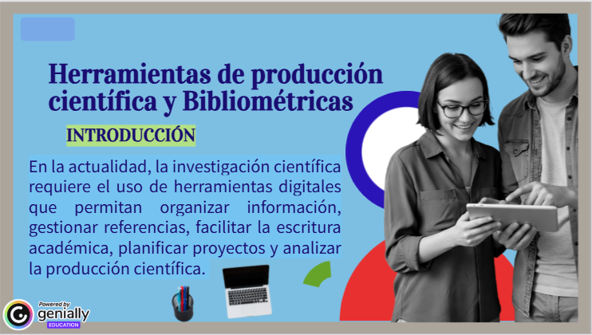

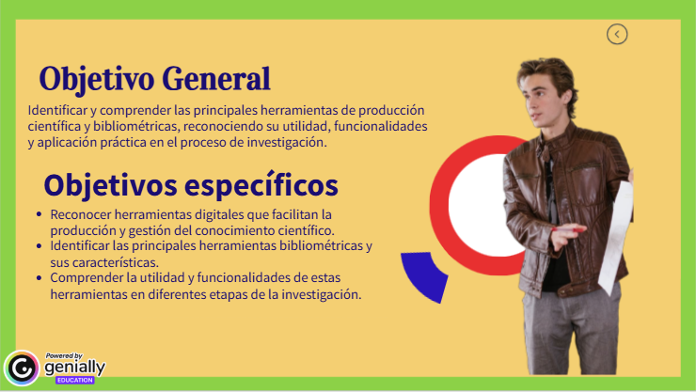

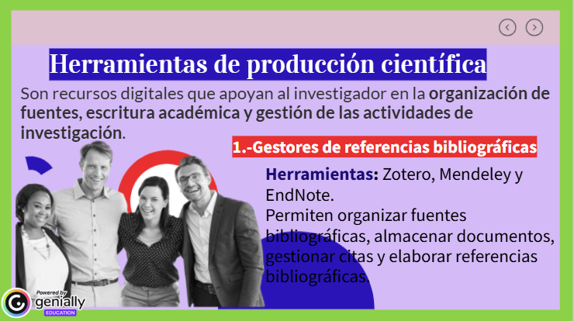

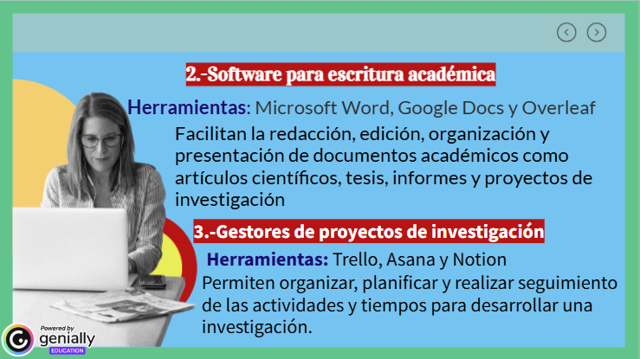
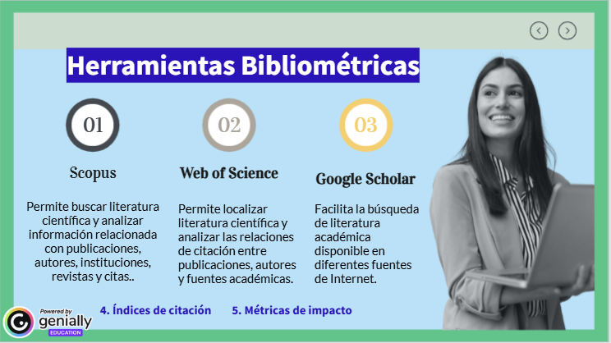

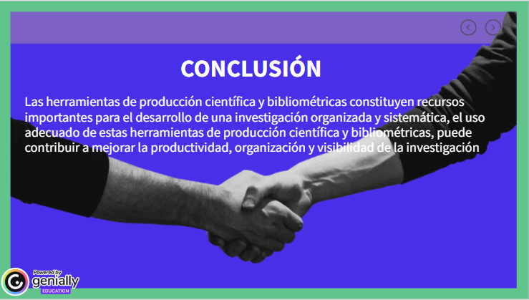
https://view.genially.com/6ab2983f1a0217ca8652058f

